Broj: 02-1--1/24
Sarajevo, 12.03.2024. godine

Na osnovu člana 69. stav 1. tač o) Zakona o visokom obrazovanju Kantona Sarajevo („Službene novine Kantona Sarajevo“ broj: 36/22), člana 111. Statuta Univerziteta u Sarajevu, Pravilnikoa o stjecanju i korištenju akademskih titula, stručnih i naučnih/umjetničkih zvanja na visokoškolskim ustanovama na području Kantona Sarajevo (“Službene novine Kantona Sarajevo broj: 46/23 i 3/24), Odluke Senata Univerziteta u Sarajevu broj: 01-2-2/24 od 31.01.2024., po prethodnoj saglasnosti sekretara, Vijeće Univerziteta u Sarajevu Fakulteta političkih nauka na sjednici održanoj 12.03.2024. godine donosi

ODLUKU
o usklađivanju akademskih titula sa Pravilnikom o stjecanju i korištenju akademskih titula, stručnih i naučnih/umjetničkih zvanja na visokoškolskim ustanovama na području Kantona Sarajevo (“Službene novine Kantona Sarajevo broj: 46/23 i 3/24)

I - Daje se saglasnost na izmjene elaborata studijskih programa u dijelu sticanja kvalifikacija na način da se ranije usvojene akademske titule mijenjaju s ciljem usklađivanja sa Pravilnikom o stjecanju i korištenju akademskih titula, stručnih i naučnih/umjetničkih zvanja na visokoškolskim ustanovama na području Kantona Sarajevo (“Službene novine Kantona Sarajevo broj: 46/23 i 3/24) kako slijedi:
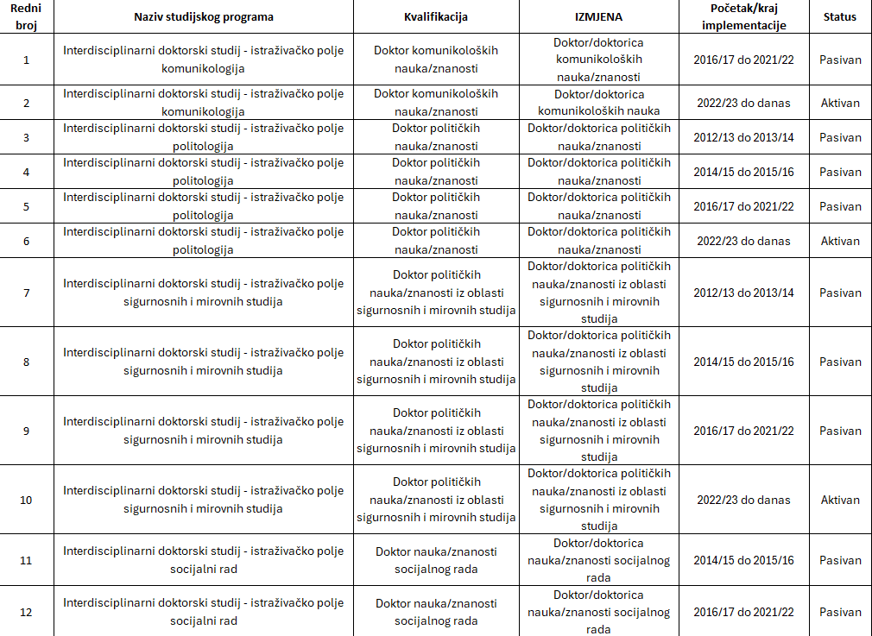

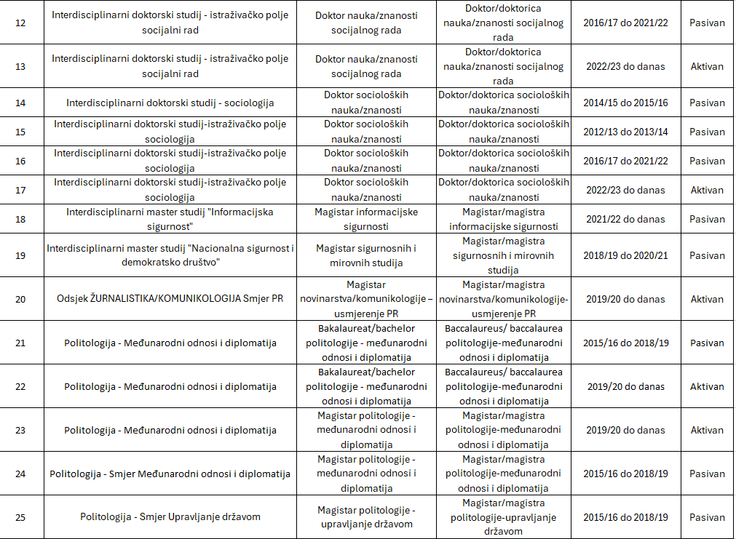
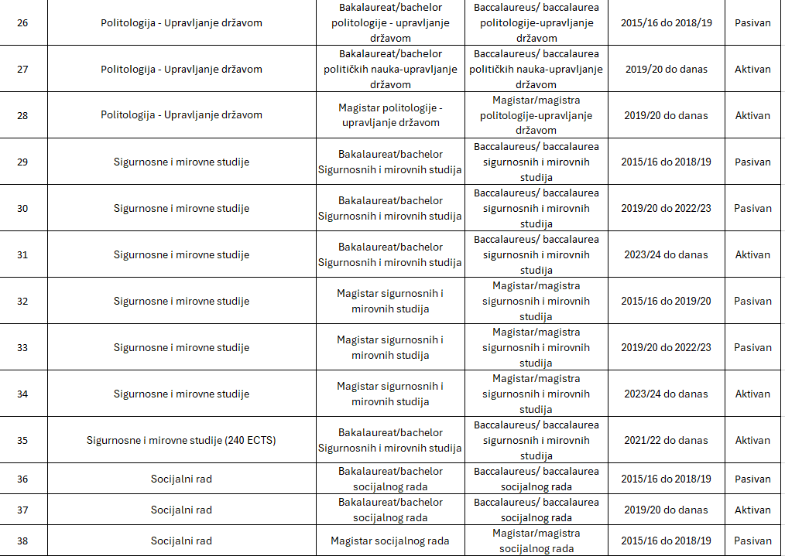

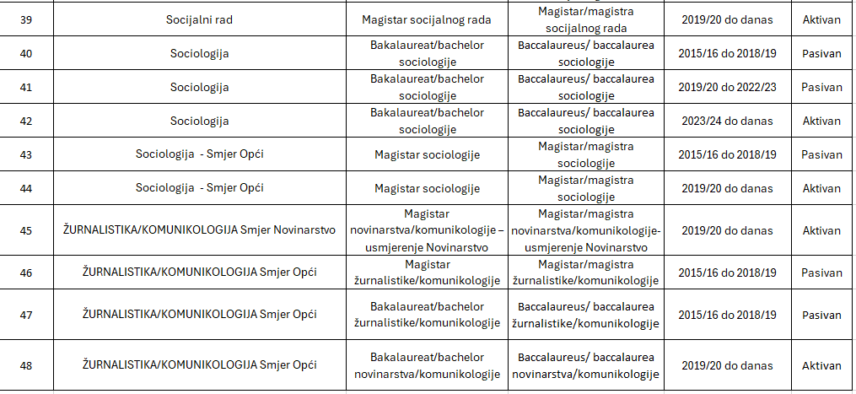

II- Odluku dostaviti Senatu Univerziteta u Sarajevu na konačno odlučivanje.

Obrazloženje:

Odlukom Senata Univerziteta u Sarajevu broj: 01-2-2/24 od 31.01.2024. godine, utvrđena je obaveza članica Univerziteta da izvrše usklađivanje elaborata aktivnih studijskih programa sa Pravilnikom o stjecanju i korištenju akademskih titula, stručnih i naučnih/umjetničkih zvanja na visokoškolskim ustanovama na području Kantona Sarajevo (“Službene novine Kantona Sarajevo broj: 46/23 i 3/24) i to na način da akademske titule, stručna i naučna/umjetnička zvanja koja se stiču završetkom određenog studijskog programa budu navedene kako u muškom, tako u ženskom gramatičkom rodu. Slijedom navedenog, donesena je odluka kao u izreci.

Sekretar organizacione jedinice Univerzitet u Sarajevu- Fakultet političkih nauka, Umihana Mahmić mr.iur., potvrđuje, da je Odluka u skladu sa Zakonom o visokom obrazovanju i Statutom Univerziteta u Sarajevu te da je Vijeće Univerziteta u Sarajevu- Fakulteta političkih nauka nadležno za donošenje iste shodno članu 69. Zakona o visokom obrazovanju („Službene novine Kantona Sarajevo“, broj 36/22.).
DEKAN

Akt obradila: Adila Odobašić Mujačić ______________________
Akt kontrolisao i odobrio: prof.dr. Elvis Fejzić Prof.dr. Sead Turčalo

Dostaviti:

- Materijal za Vijeće;
- Univerzitet u Sarajevu;
- Prodekan za nastavu;
3. a/a

